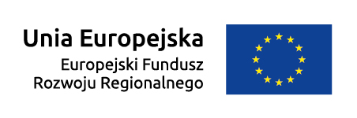
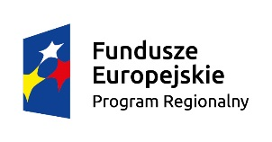
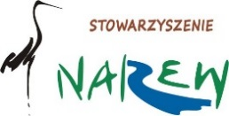

.……………………….
Miejscowość i data
OŚWIADCZENIE DO LGD
zgoda na przetwarzanie danych osobowych

___________________________________  Nazwa podmiotu | _______________________________________  Miejscowość, data
_____________________________

_____________________________
adres

Wyrażam zgodę na przetwarzanie moich danych osobowych przez Stowarzyszenie N.A.R.E.W. - Narwiańska Akcja Rozwoju Ekonomicznego Wsi dla potrzeb niezbędnych do celów związanych z oceną, wyborem, realizacją, monitoringiem i ewaluacją operacji, zgodnie z art. 13 ogólnego rozporządzenia o ochronie danych osobowych z dnia 27 kwietnia 2016 r. (Dz. Urz. UE L 119 z 04.05.2016), oraz przyjmuję do wiadomości iż:

- Administratorem danych osobowych jest Stowarzyszenie N.A.R.E.W. - Narwiańska Akcja Rozwoju Ekonomicznego Wsi, ul. Lipowa 4, 18-106 Turośń Kościelna;
- Kontakt z Inspektorem Ochrony Danych: inspektor@stowarzyszenienarew.org.pl;
- Dane osobowe przetwarzane będą w celu oceny, realizacji oraz ewaluacji wniosku na podstawie Art. 6 ust. 1 lit. c ogólnego rozporządzenia o ochronie danych osobowych z dnia 27 kwietnia 2016 r.;.- jest to niezbędne do zrealizowania uprawnienia lub spełnienia obowiązku wynikającego z przepisu prawa (ustawa o rozwoju lokalnym z udziałem lokalnej społeczności oraz Rozporządzenie Parlamentu Europejskiego i Rady (UE) nr 1303/2013 z dnia 17 grudnia 2013);
- Dane osobowe przechowywane będą zgodnie z umową z Urzędem Marszałkowskim województwa podlaskiego – nie krócej niż do 31 grudnia 2028r.;
- Przysługuje mi prawo do żądania od Administratora dostępu do danych osobowych i prawo do ich sprostowania;
- W przypadku, uznania, iż przetwarzanie przez Administratora danych osobowych narusza przepisy Rozporządzenia przysługuje mi prawo wniesienia skargi do organu nadzorczego;
- Odbiorcami danych osobowych mogą być organy upoważnione na mocy przepisów prawa, Urząd Marszałkowski Województwa Podlaskiego, firmy, z którymi administrator zawarł umowę powierzania;
- Dane podmiotu ubiegającego się o przyznanie pomocy oraz kwota pomocy (jeżeli dotyczy) będą publikowane na stronie internetowej; stowarzyszenienarew.org.pl;
- Podanie danych osobowych jest dobrowolne, jednak odmowa podania danych osobowych uniemożliwi rozpatrzenie wniosku;
- Dane nie będą profilowane.

Oświadczam, iż preferowaną formą szybkiej komunikacji w związku z aplikowaniem o środki jest:
e-mail: ……………………………………………
(adres e-mail)

fax: ………………………………………………….
(nr telefonu)

………..………………………………………
(podpis i pieczątka lub czytelny podpis)

